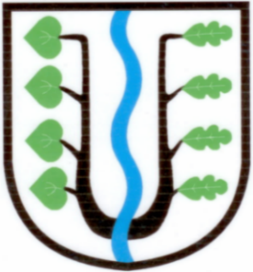
BRATRONICE
NAŠE OBEC 10+11/2021
23. ročník

Vážení spoluobčané,
dovolte mi krátké poohlédnutí za uplynulým měsícem. V říjnu se konaly volby do Poslanecké sněmovny ČR, které přilákaly v naší obci více voličů, než uvádí celostátní statistika. K volebním urnám se dostavilo a svými platnými hlasy rozhodlo 72 % z nás. Za to vám patří velké poděkování. Jak jsme volili u nás v Bratronicích a na Dolním Bezděkově naleznete na dalších stránkách zpravodaje a na webových stránkách obce www.bratronice.cz.
Ještě za příznivější epidemické situace než je nyní, se konala rybářská zábava a oblíbené štrůdlobraní. Co bude dál s kulturními akcemi v obci nelze vůbec předvídat. Za dodržení hygienických podmínek připravujeme tradiční rozsvícení vánočního stromečku a novoroční ohňostroj.
Připomněli jsme si dva státní svátky. Nejprve 28. říjen – 103 let od vzniku samostatného Československa a následně 17. listopad – 32 let od boje za svobodu a demokracii. Památku jsme uctili položením květinové výzdoby u pomníku v Bratronicích a v Dolním Bezděkově.
Za pár dní zapálíme první svíčku na adventním věnci, nastává předvánoční čas, nejkrásnější období v roce. Prožijte ho v poklidné atmosféře, společně mezi svými nejbližšími a bez vánočního shonu. Miloslava Knížetová, starostka

DŮLEŽITÉ INFORMACE
První se týká nás všech – ODPADOVÁ LEGISLATIVA, KTERÁ VÝRAZNĚ MĚNÍ FORMU VÝBĚRU POPLATKU ZA ODPADY – JAK BUDEME PLATIT OD LEDNA 2022. Bližší informace popisujeme v samostatné kapitole. Ve zpravodaji 12/2021 zveřejníme přehledně.
Druhou zprávou konečně potěšíme všechny občany, kteří očekávají zahájení rekonstrukce místních komunikací lokality K pile. Zásadní rozhodnutí učinilo zastupitelstvo obce. Na svém jednání dne 8. listopadu 2021 schválilo rozdělený položkový rozpočet stavby na II. etapy, financování akce I. etapy, zahájení výběrového řízení dodavatele I. etapy a podání žádosti o dotaci z programu Ministerstva pro místní rozvoj do 17. prosince 2021. Zahájení stavby I. etapy nebude vázáno na získání dotace. Obsahem návrhu smlouvy o dílo bude následující harmonogram stavby I. etapy - zahájení stavby/přípravné práce 2-3/2022 – dokončení stavby/předání/kolaudace 8-9/2022. Koordinační plánek I. a II. etapy naleznete na úřední desce a webových stránkách obce.

VÁNOČNÍ STROMEČEK ROZSVÍTÍME
V NEDĚLI 5. PROSINCE 2021 V PODVEČER

Podrobnější informace o průběhu akce zveřejníme
na začátku prosince.
Čertovská diskotéka zrušena.
Mikulášská nadílka nejistá.

ODPADY 2022
Nová odpadová legislativa (zákon o odpadech č. 541/2020 Sb.) má zásadní vliv na změnu zpoplatnění za komunální odpad pro občany. Obec je původcem odpadu od občanů a zapojených živnostníků. Zpoplatnění pro občany je nově plně upraveno v zákoně o místních poplatcích.
Zastupitelstvo obce se uvedenou problematikou zabývalo několik měsíců. Obec může zvolit zpoplatnění na hlavu nebo platbu podle produkce směsného komunálního odpadu. Nebude smlouva (vyjma živnostníků).
Prvním způsobem je místní poplatek za obecní systém odpadového hospodářství, stanovený obecně závaznou vyhláškou na základě zákona o místních poplatcích. Poplatníkem je buď fyzická osoba, přihlášená v obci nebo vlastník nemovité věci zahrnující byt, rodinný dům nebo stavbu pro rodinnou rekreaci, ve které není přihlášena žádná fyzická osoba a která je umístěna na území obce. Sazba tohoto poplatku může činit nejvýše 1200 Kč. Zákon obsahuje i některá osvobození od poplatku.
Druhým způsobem je poplatek za odkládání komunálního odpadu z nemovité věci, stanovený rovněž obecně závaznou vyhláškou dle zákona o místních poplatcích. Je na obci jaký zvolí základ poplatku – na výběr jsou hmotnost odloženého odpadu, objem odloženého odpadu nebo kapacita nádob na odpad. První dvě varianty sice vycházejí z teze, že čím méně osoba vyprodukuje odpadu, tím méně bude platit, nicméně tyto způsoby vyžadují, aby svozová společnost evidovala nejen množství (hmotnost či objem) odpadu, ale též byla schopna toto množství přiřadit jednotlivým plátcům. Svozová společnost AVE Kladno umožní tento způsob nejdříve v roce 2024. Poplatníkem je fyzická osoba, která má v nemovitosti bydliště (reálný stav, nikoliv evidenční nebo vlastník nemovité věci, ve které nemá bydliště žádná fyzická osoba).
Maximální výše poplatku činí 6 Kč za kg odpadu, pokud je základem hmotnost odpadu, nebo 1 Kč za litr odpadu, pokud je základem objem odpadu nebo kapacita nádob na odpad. Dále je stanoven minimální základ na občana – aby se nikdo nevymlouval, že neprodukuje žádný odpad. Je to max. 10 kg/60 l na měsíc.
Přejít na nový systém je zapotřebí v průběhu roku 2021 tak, aby nové poplatkové vyhlášky nabyly účinnosti nejpozději 1. ledna 2022.

CO ZŮSTÁVÁ STEJNÉ A CO SE NOVĚ MĚNÍ PRO NAŠE OBČANY
1. NÁDOBY NA SVOZ ODPADU ZŮSTÁVAJÍ STEJNÉ – VLASTNÍ POPELNICE, PŘÍPADNĚ PYTLE PRO OBJEKTY K REKREACI
2. SVOZOVÉ ZNÁMKY SI VYZVEDNETE NA OBECNÍM ÚŘADU – JAKÉ? TO BUDE ZÁVISET OD VYPLNĚNÉHO FORMULÁŘE – PROHLÁŠENÍ PLÁTCE POPLATKU. TENTO FORMULÁŘ NALEZNETE VE SVÝCH POŠTOVNÍCH SCHRÁNKÁCH.
3. HRADIT BUDETE JEDEN POPLATEK NA PŘÍSLUŠNÝ ROK, KTERÝ ZAHRNUJE SVOZ KOMUNÁLNÍHO A SEPAROVANÉHO ODPADU (POPELNICE A KONTEJNERY, VČETNĚ BIO ODPADU A VELKOOBJEMOVÉHO ODPADU)
4. VÝŠE POPLATKU – BYLA STANOVENA NA ZÁKLADĚ VÝPOČTU PŘÍJMŮ A VÝDAJŮ ZA SVOZ VEŠKERÝCH ODPADŮ V ROCE 2021.
Zastupitelstvo obce Bratronice se na svém 20. zasedání dne 8. listopadu 2021 usneslo vydat Obecně závaznou vyhlášku č. 3/2021 o místním poplatku za obecní systém odpadového hospodářství. Sazba poplatku činí 800 Kč, poplatkovým obdobím poplatku je kalendářní rok, hradí jej fyzická osoba, přihlášená v obci a je splatný ve dvou splátkách (do 30. 6. a 31. 12. příslušného kalendářního roku. Vyhláška také obsahuje osvobození a úlevy (např. pro držitele ZTP nebo umístění osoby v domově pro seniory apod.). Významnou úlevou je snížení poplatku ve výši 300 Kč osobě starší 70 let.

PŘEHLEDNÝ VÝPOČET NYNÍ/NOVĚ
ROK 2021 - RD 4 osoby – svoz popelnic 1x týdně ZAPLATÍ 3200 Kč
Poplatek za svozovou známku 2600 Kč/rok + 4 x 150 Kč/osoby - tříděný odpad.
ROK 2022 - RD 4 osoby – svoz popelnic 1x týdně NOVĚ ZAPLATÍ 3200 Kč
Poplatek 4 x 800 Kč.
ROK 2021 - RD 2 osoby – svoz popelnic 1x za 14 dni ZAPLATÍ 1700 Kč
Poplatek za svozovou známku 1400 Kč/rok + 2 x 150 Kč/osoby - tříděný odpad.
ROK 2022 - RD 2 osoby – svoz popelnic 1x za 14 dní NOVĚ ZAPLATÍ1600 Kč
Poplatek 2 x 800 Kč.
ROK 2021 - RD 1 osoba – svoz popelnic 1x měsíčně ZAPLATÍ 990 Kč
Poplatek za svozovou známku 12 x 70 Kč/rok 840 Kč + 1 x 150,- Kč/osoby - tříděný odpad.
ROK 2022 - RD 1 osoba – svoz popelnic 1x měsíčně ZAPLATÍ 800 Kč
Poplatek 1 x 800 Kč.
ROK 2021 - RD 1 osoba – svoz popelnic 1x čtvrtl. ZAPLATÍ 430 Kč
Poplatek za svozovou známku 4 x 70 Kč/rok tj. 280 Kč + 1 x 150 Kč/osobu - tříděný odpad.
(V roce 2022 by kalkulace činila 4 x 100 Kč/rok tj. 400 Kč + 150 Kč cel. 550 Kč)
ROK 2022 - RD 1 osoby – svoz popelnic 1x čtvrtl. ZAPLATÍ 800 Kč
Poplatek 1 x 800 Kč.

Zákon o místních poplatcích vychází z nevyvratitelné domněnky, že i v případě staveb k individuální rekreaci, bytu či rodinného domu, v němž není nikdo přihlášen k pobytu, dochází k využívání obecního systému nakládání s komunálním odpadem v obci uživateli těchto objektů, a to minimálně v rozsahu, v jakém jej zatěžuje jeden poplatník. Poplatek činí 1 x 800 Kč
Přihlásit se k platbě poplatku může i osoba, která užívá nemovitost (RD, chatu, byt). Každý poplatník obdrží doklad o zaplacení poplatku.
UVEDENÁ KALKULACE NEZOHLEDŇUJE ÚLEVU NA OSOBU STARŠÍ 70 LET VE VÝŠI 300 Kč.
Kalkulace ceny jednorázové svozové známky pro rok 2022 bude činit minimálně výši 100 Kč/kus.
Přehledným výpočtem vám předkládáme některé platební kalkulace. Snažili jsme se poplatky za odpady nenavyšovat, ponechat platby ve stejné výši jako letos, přestože očekáváme navýšení cen svozových známek od společnosti AVE Kladno.
OSTATNÍ POPLATKY:
Poplatek za psa zůstává beze změny. Zdraží ale stočné. Provozovatel ČOV Bratronice kalkuluje zvýšení stočného od 1. ledna 2022, které bohužel bude díky navýšení provozních výdajů (energie, čerpadla, servis míchadel, rozbory vzorků, opravy elektro rozvaděčů a mnoho dalšího) navýšena. Z účetního dokladu - Výkazu zisku a ztráty k 31.10.2021 je provoz čistírny odpadních vod opět ztrátový (-254 tis. Kč). Výnosy nepokryjí náklady. Předpokládáme upravenou výši stočného v rozmezí 131 – 140 Kč/osobu. Provozovatel ČOV sdělí a podloží výpočtem novou výši stočného v prosinci 2021. MK
Co je to ta maska?
Území MASky se rozprostírá na 20 obcích (včetně obce Bratronice) s celkovým počtem obyvatel 17 598. MASka sdružuje nejen obce, na jejichž území operuje, ale i školy, spolky, podnikatele, hasiče, zemědělce, či zástupce církve. Do MASky mohou však vstoupit i lidé, kteří jsou ochotni pro své okolí obětovat svůj volný čas a podílet se na aktivitách MASky. Bližší informace naleznete na stránkách www.mezihrady.cz nebo www.bratronice/události v obci/aktuality/mezihrady

Povídá se, že…………
- Nové dopravní značení v obci. Upozorňujeme naše občany na umístění dopravní značky ve směru od sokolovny ke kostelu (škole) a nazpět. V nejbližších dnech dojde k úpravě trasy autobusové linky č. 386. Výstupní zastávka bude u parku před obecním úřadem, točna autobusu okolo malého rybníčku ke kostelu (stejně jako v minulosti). Pro bezpečný provoz bude trasa označena příslušnými dopravními značkami.
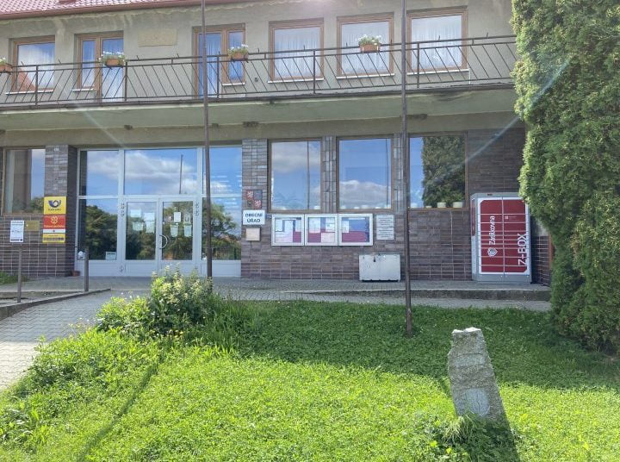
- Z podnětu občanky Dolního Bezděkova bylo znovu obnoveno (od 30.10.2021) 5 víkendových spojů autobusové linky č. 629 z Kladna přes Družec do Dolního Bezděkova. Pražská integrovaná doprava, provozovatel autobusové dopravy, vyhověla naší žádosti a uvedené spoje okamžitě obnovila. Případné vaše požadavky, změny, úpravy na autobusové spojení adresujte prosím na obecní úřad.
- Rozšířili jsme služby v naší obci! Nově u nás najdete bezkontaktní výdejní místo společnosti ZÁSILKOVNA, na které si můžete nechat doručit své zásilky.
- V říjnu se konal v naší sokolovně VI. ročník akce štrůdlobraní. Na 100 návštěvníků voňavé kavárničky hodnotilo bodováním donesené soutěžní výrobky, kterých se sešlo opět požehnaně. Soutěžilo mezi sebou tolik druhů výrobků, že někteří ani nemohli každý kousek ochutnat. Vítězem se staly „Domácí brambůrky“ od Pavlíny Kučerové. Velké poděkování patří našemu významnému sponzorovi. Bohaté ceny všem soutěžícím cukrářkám a cukrářům předali zástupci firmy Dr. Oetker, Veronika Švecová a Karel Bláha. Těšíme se zase za rok.
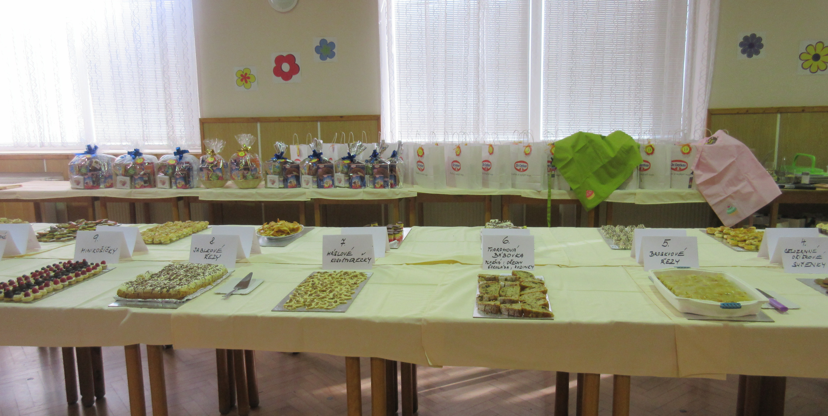
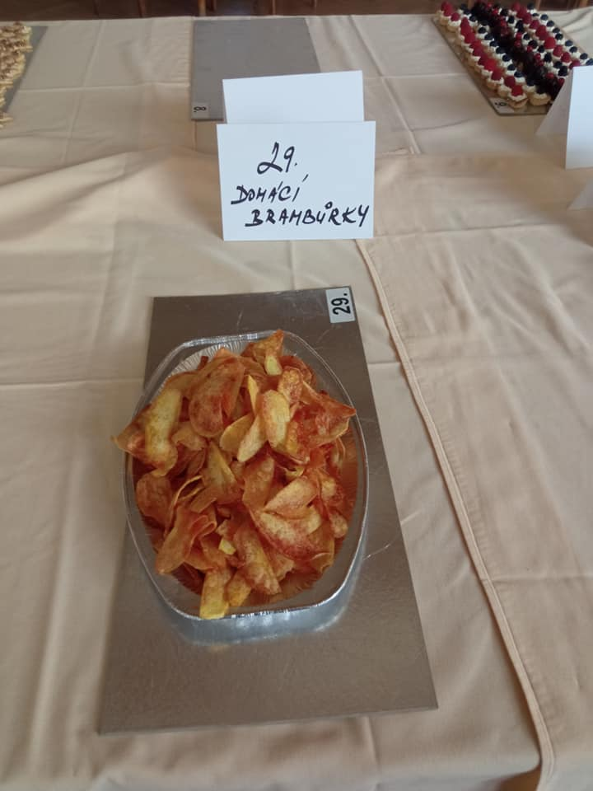

POSLEDNÍ ROZLOUČENÍ
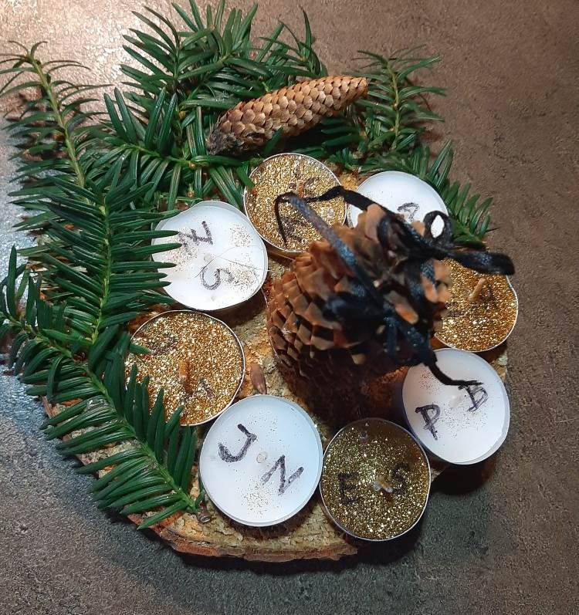
S hlubokým zármutkem se loučíme s panem Václavem Švejcarem, který 13. listopadu 2021 prohrál v 61 letech svůj boj s těžkou nemocí. Mnoho let velmi svědomitě, obětavě a poctivě pracoval v zastupitelstvu naší obce, vykonával funkci předsedy školského a sportovního výboru a člena školské rady ZŠ a MŠ Bratronice. Opustil nás „ férový chlap“, upřímný, laskavý, hodný a pracovitý. Vždy podal nezištně pomocnou ruku, poradil vlídným slovem a každému se snažil pomoci. Opravdový kamarád a velký „srdcař“. To víme my, kdo jsme jej znali a moc nám všem chybí.
Nikdy na tebe Vašku nezapomeneme, odpočívej v pokoji.
Pozůstalé rodině vyslovujeme upřímnou soustrast.
Obec Bratronice, Miloslava Knížetová, starostka a zastupitelstvo obce
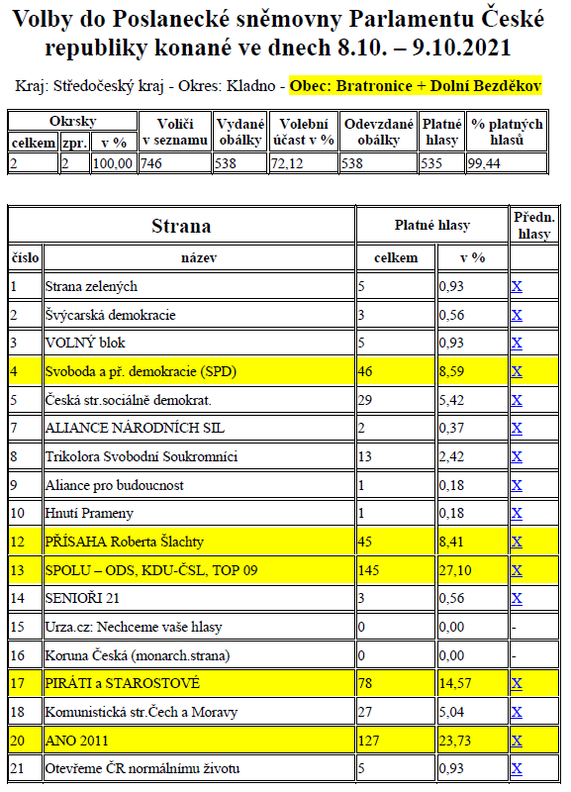
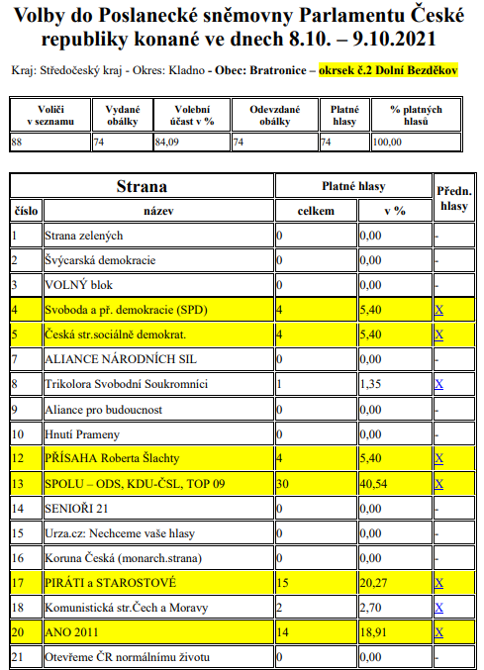
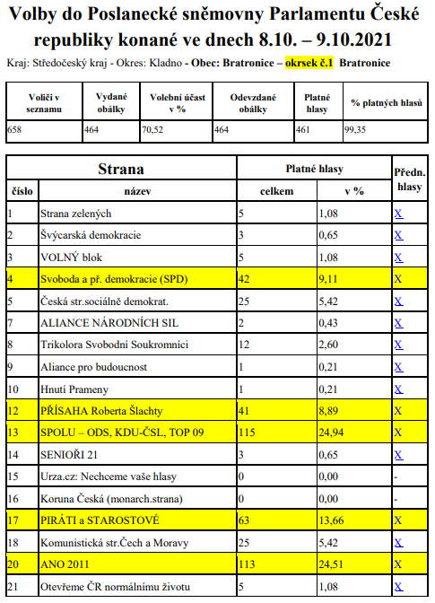
KRAJ ZJIŠŤUJE ZÁJEM O KOTLÍKOVÉ DOTACE PRO ROK 2021+
Středočeský kraj začíná zjišťovat zájem o dotaci na výměnu neekologických kotlů. Žádosti o kotlíkové dotace by pak měl kraj začít přijímat v 1. čtvrtletí roku 2022. Na výměnu kotlů na pevná paliva 1. a 2. emisní třídy mají jejich majitelé už méně než rok. Od 1. září 2022 totiž bude platit zákaz používání kotlů, které nesplňují minimálně 3. emisní třídu.
Každý, kdo nestihne výměnu kotle zrealizovat do 1. září 2022, ale alespoň do tohoto termínu zažádá o dotaci, nebude v případě kontroly z úřadů finančně sankcionován. Pokud někdo výměnu nestihne, čeká jej dle Ministerstva životního prostředí pokuta v desítkách tisíc korun.
Zájemce o dotaci může nyní vyjádřit svůj zájem vyplněním dotazníku, v kterém uvede své jméno, příjmení a kontaktní údaje, dále místo realizace výměny zdroje a o jaký typ nového zdroje má zájem.
Poskytnutí Vašich kontaktních údajů zaručí, že Vám budou zasílány aktuální informace k připravované dotační výzvě.
Pro řádné vyplnění dotazníku prosíme zájemce, aby si před vyplněním dotazníku přečetli základní informace ke kotlíkovým dotacím 2021+
Dotazník a informace k dotaci naleznete na stránkách obce Bratronice nebo Středočeského kraje:
www.bratronice.cz/udalosti-v-obci/aktuality/kotlikova-dotace
www.kr-stredocesky.cz/web/odbor-rizeni-dotacnich-projektu/kotlikove-dotace-2019-2023

Čistírna odpadních vod – Svazek obcí Mikroregionu Bratronicko

Prostřednictvím svazku provozujeme společně s obcí Běleč čistírnu odpadních vod. Součástí celého systému odvodu odpadních vod do čistírny jsou i dvě čerpací stanice, menší v Dolním Bezděkově, a ta větší v Bělči. Aby celé zařízení správně a spolehlivě fungovalo, je třeba předcházet tomu, aby se do stokové sítě dostávaly látky, které do ní nepatří. Vše, co do odpadu spláchneme zázračně nezmizí, objeví se to v lepším případě na čistírně, v horším je pak ucpána celá cesta odpadní vody do čistírny. Velice náchylné na toto znečištění jsou zejména čerpací stanice. Mezi nejvíce problematické látky z hlediska ucpávání patří jakýkoliv komunální odpad. Zde je potřeba zmínit zejména vlhčené ubrousky včetně těch, které jsou označovány jako vhodné ke splachování. Další problematickou složkou jsou jedlé oleje a tuky, které se většinou na tom nejméně vhodném místě vysráží do nerozpustné hroudy. Dále pak nepatří do kanalizace zejména všechny látky, které mohou narušit proces biologického čištění odpadní vody. Jsou to různé chemické látky, zbytky barev či ředidel, minerální oleje nebo léky. V případě naší čistírny se setkáváme ještě s jednou velmi problematickou látkou. Je jí obyčejná čistá voda. Nejedná se jenom o vodu dešťovou, ale v mnohých případech i o vodu podzemní, která je do kanalizace svedena z drenáží (např. sklepů). Při vytrvalých deštích pak není možné vpouštět veškerou vodu do čistírny, velká část se tak z důvodu havarijního stavu musí odklánět přímo do vodního toku bez jakéhokoliv čištění. V některých případech se jedná o množství až 1500 m3 za den, tj. na každého obyvatele svazku 1,25m3 odpadní vody za den. Takové množství nedokáže čistírna zvládnout. Jistě Vám záleží na tom, aby nám čistírna sloužila spolehlivě mnoho let a za rozumné náklady. Žádáme Vás, prosím, nesplachujte žádný komunální odpad, zejména vlhčené kapesníky do kanalizace, nevylévejte do odpadu tuky, oleje, barvy a ředidla. Pokud tomu tak je, odpojte svody okapů a drenážní systémy od vtoku do kanalizace. Nezvyšujte tak neúměrně náklady na provoz splaškové kanalizace. Havárie přečerpávací stanice v Bělči v roce 2020 vyšla na neuvěřitelných 450 000,- Kč pouze na odstranění jejich následků. Dalších 150 000,- odešlo přímo z rozpočtu obce Běleč na pořízení záložního čerpadla. Právě z důvodů neúměrného zatěžování stokové sítě bude v brzké době provedena kontrola neoprávněného napojení okapových svodů kouřem. Vnikání podzemních vod a tuků bude sledováno kamerovou zkouškou. V případě zjištění neoprávněného napojení na stokovou sít bude postupováno dle zákona. Našim peněženkám přejme nízké stočné a našim potokům a řekám čistou vodu.

Vedení Svazku obcí mikroregionu Bratronicko
Zájmové činnosti ve škole
Letošní školní rok 2021/2022 začal bez přísných vládních opatření, a proto se mohlo rozjet prezenční vyučování, zájmové kroužky i činnost školní družiny naplno. Každé pondělní odpoledne se schází velice početná skupina dětí s Ladou Machovou a Soňou Hříbalovou na kroužku Sborový zpěv. Jsme rádi, že můžeme opět z plna hrdla zpívat 😊 Obě paní učitelky ještě učí některé děti hře na zobcovou flétnu. Hrou a zpěvem kvete dobrá nálada a chuť do učení, třeba i cizích jazyků.
Hojně navštěvovaný je kroužek angličtiny, který vede Jana Cimprichová. Čtenářský klubík pod vedením Jany Sochorové vydává časopis Školárium a možná ho navštěvuje nějaký budoucí spisovatel nebo novinář. Tělesnou zdatnost podporuje na kroužku florbalu Kamil Libich, Květa Lachmanová vychovává malé turisty a s Petrou na zumbě cvičí a tančí děti jako profíci.
Vendula Holmanová probouzí v dětech zvědavost a zájem o vědu na kroužku Badatel a Jarka Steckovičová je učí předcházet zraněním a případné ošetřit v kroužku Malý zdravotník. Pro zábavu a poučení ještě mohou děti navštěvovat kroužek Logické a deskové hry, který vede Markéta Maryšková. V rámci projektu EU Šablony III doučuje děti paní učitelka Martina Ludvíková.
Podporujme všichni dobrou náladu a posilujme imunitu, ať mohou naše děti chodit do školy, cvičit a zpívat 😊 za kolektiv ŠD Zuzana Ernstová
Zápis ze zasedání školské rady 18. října 2021
Dne 18.října 2021 proběhlo první zasedání školské rady v tomto školním roce. Setkání probíhalo v budově školy ve školní jídelně a zúčastnili se ho všichni členové, kromě p. Václava Švejcara, který se ze zdravotních důvodů omluvil.
Hlavními body programu k projednání byly:
- schválení výroční zprávy školy za školní rok 2020/2021
- schválení úprav školního řádu MŠ
- schválení úprav Školního vzdělávacího programu MŠ.
Všechny dokumenty byly předem zaslány v elektronické podobě ředitelkou školy všem členům školské rady k seznámení, pro případné dotazy a komentáře.
Drobné úpravy ve školním řádu MŠ a ŠVP MŠ se týkaly zapracování úprav RVP pro předškolní vzdělávání v oblasti vzdělávání dětí cizinců. Zásadní změny v obsahu a organizaci předškolního vzdělávání v MŠ Bratronice nebyly žádné.
Výroční zpráva školy za minulý školní rok, školní řád MŠ i úpravy v ŠVP pro MŠ byly jednohlasně členy školské rady schváleny.
Dále se na zasedání probíraly následující body:
- výuka plavání - zatím není naplánovaná, Medúza Kladno, se kterou dlouhá léta spolupracujeme nás nezařadila do rozvrhu výuky na 2. pololetí šk. roku 2021/2022 a není jisté, zda se do rozvrhu naše škola vejde, budeme tedy jednat s jinými školami pro výuku plavání tak, abychom na jaře 2022 mohli výuku absolvovat
- nabídka nových webových stránek ZŠ a MŠ Bratronice - členové školské rady se shodli na tom, že zatím není potřeba tvořit nové webové stránky, základní komunikace a dostupnost informací přes EduPage jsou vyhovující
- rekonstrukce hřiště MŠ - realizace úprav by měla začít na konci října 2021
zapsala Lada Machová
Finanční dar od obce Běleč

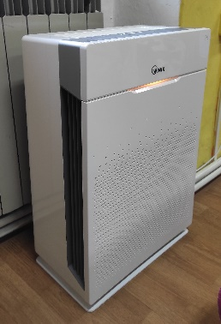
Děkujeme obci Běleč, za poskytnutí finančního daru ve výši 10.000 Kč, za který jsme do školy a školky pořídili výkonnou čističku vzduchu, která už pracuje v nejmenší třídě paní učitelky Ludvíkové na plný výkon.
Čistička odstraňuje pachy, alergeny, chemické výpary a jiné znečišťující látky, např. bakterie a viry, které se vyskytují v prostředí školní třídy, a to na molekulární úrovni. Přitom není zdrojem škodlivého ozónu ani nepříjemných zvuků.
Naše poděkování patří také dalším sponzorům (všechny zveřejníme do konce roku na webových stránkách školy a zde v měsíčníku). Budeme přidávat další fotografie pomůcek a věcí, které si díky Vám můžeme do školy a školky pořídit.
Kontakty do kanceláře Základní a Mateřské školy:
Tel.: 774 462 120
e-mail: zsms.bratronice@seznam.cz, reditel@zsbratronice.cz
web: https://zsamsbratronice.edupage.org/?
Krásný podzimní čas Vám za zaměstnance školy přeje
Vendula Holmanová

Naši jubilanti, nar. mezi 20. 9. 2021 – 20. 11. 2021

Obecní úřad přeje pevné zdraví, spokojenost a štěstí do dalších let:
* panu Jiřímu Juppovi z Bratronic, který oslavil 84 let
* paní Jiřině Kříčkové z Bratronic, která oslavila 80 let
* paní Marii Bůžkové z Bratronic, která oslavila 81 let
* paní Janě Kaštánkové z Dolního Bezděkova, která oslavila 81 let
* panu Františku Štillerovi z Dolního Bezděkova, který oslavil 70 let
* paní Radoslavě Kouglové z Bratronic, která oslavila 70 let
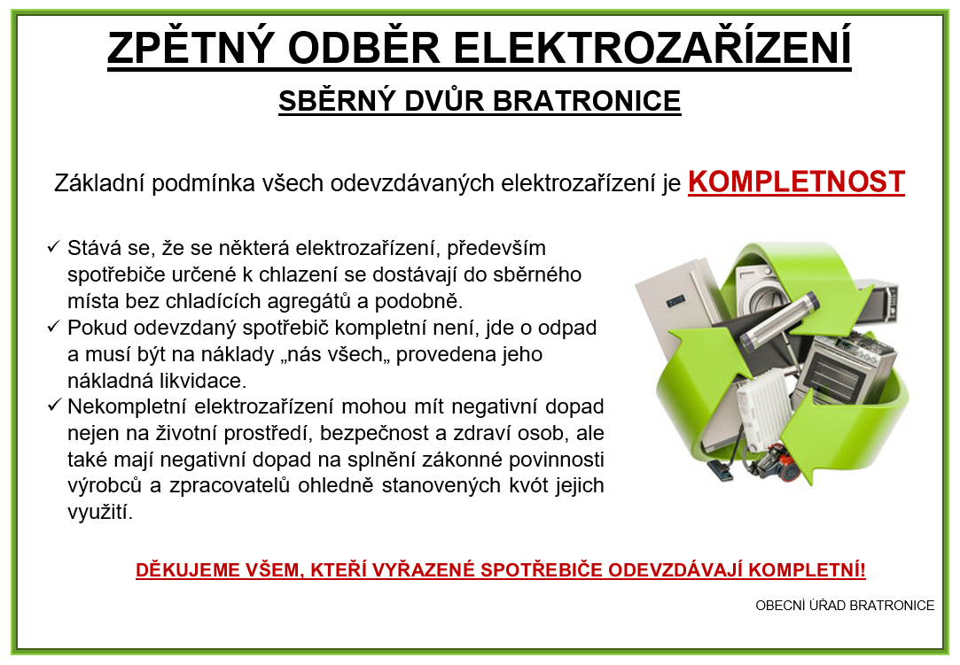

Utkání AFK Bratronice – podzim 2021 – III. třída skupina A

Sobota 02.10. 16:00 hod.
AFK Bratronice – SK Velké Přítočno B 6:1(2:0)
Soupeř nastoupil pouze v devíti hráčích a tak se celý zápas odehrával na jeho polovině. Naše mužstvo i když bylo v kompletní sestavě, dlouho nemohlo vstřelit branku. Hráli jsme příliš pomalu a komplikovaně a to hostům, kteří bránili se všemi hráči vyhovovalo. Druhý poločas byl stejný, i když trenér prostřídal pět hráčů. Navíc jsme hostům dovolili v poslední minutě vstřelit branku. Naše góly vstřelili Varecha 2, Mošnička 2, Kníže A. a Harman.
Sobota 09.10. 16:00 hod.
SK Braškov B – AFK Bratronice 0:10(0:3)
Naše mužstvo podalo velmi dobrý výkon, výborná souhra a chuť do hry až do poslední minuty utkání.
Domácí s námi drželi jakžtakž krok pouze první půli. Střelecky se zaskvěl Mošnička, autor šesti gólů, po dvou vstřelili A. Kníže a Varecha.
Sobota 16.10. 15:30 hod.
AFK Bratronice – SK Lhota B 5:1(2.0)
I když jsme měli trvalou převahu, těžko jsme se dostávali do gólových šancí. Soupeř dobře bránil a měl velmi dobře chytajícího brankáře. Nakonec hosté vstřelili čestný gól. Naše branky dali Kamil Výborný 2, Čáp Martin, Adam Kníže a Roman Mošnička.
Neděle 24.10. 15:30 hod.
FC Čechie Velká Dobrá B – AFK Bratronice 6:5(4:2)
Naše obrana si v tomto zápase vybrala svůj špatný den. Než se rozkoukala, obdrželi jsme dva góly. Naštěstí Adam Kníže vzápětí snížil a udržel naši naději. Hra se po tomto nevydařeném začátku vyrovnala, mužstva střídavě střílela góly. Ke konci zápasu naše mužstvo začínalo mít fyzickou převahu a vyrovnalo i brankový stav. Naše branky ještě vstřelili Jan Varecha 3 a Roman Mošnička 1. Když už se diváci připravovali na penaltový rozstřel, domácí v nastaveném čase vstřelili vítěznou branku.
Čtvrtek 28.10. 15:30 hod.
SK Kamenné Žehrovice – AFK Bratronice 2:6(0:4)
První poločas a začátek druhé půle byli pro nás velmi dobré, výborně jsme kombinovali a vstříleli jednu branku za druhou. Za stavu 0:5 jsme ale přenechali iniciativu domácím, soupeř si vytvářel vyložené brankové šance, které naštěstí neproměňoval. Dal góly pouze po naší přihrávce a z přísně nařízené penalty. Naše góly vstřelili Roman Mošnička 3, Jan Varecha 2 a Adam Kníže.
Sobota 30.10. 14:00 hod.
AFK Bratronice – Dubí 2:2 n.p.k. 2:3
Tentokrát jsme nehráli v ideální sestavě. Hosté byli fotbalovější a hned z prvního útoku nám vstřelili gól. Naši hráči sice bojovali, ale vytvořené šance nevyužívali. Hosté přidali další gól a už to s námi vypadalo velmi špatně. V poslední čtvrthodině jsme se vzchopili k mohutnému náporu, ze kterého jsme vytěžili dvě penalty, které proměnili Jan Kníže a Roman Mošnička. V následném penaltovém rozstřelu jsme už štěstí neměli, dvě jsme neproměnili, soupeř všechny dal.
Sobota 06.11. 10:15 hod.
Slavoj Kladno A – AFK Bratronice 3:1(1:1)
Na tento důležitý zápas s vedoucím mužstvem tabulky nás přišlo pouze dvanáct, ostatní se omluvili ze zdravotních nebo pracovních důvodů. K dispozici nebyl ani jeden střední obránce a tak do zápasu musel nastoupit i trenér. I když soupeř byl fotbalovější, naši hráči bojovali a v šestnácté minutě jsme šli do vedení, naši branku vstřelil Roman Mošnička. Ale v pětatřicáté minutě nám rozhodčí přísně vyloučil po druhé žluté kartě Jirku Tesaře a Slavoj do poločasu vyrovnal. Ve druhém poločase jsme odolávali tlaku soupeře, ale obdrželi jsme další gól. Posledních deset minut patřilo našemu týmu, vytvořili jsme si dvě tutové brankové šance, ale bohužel jsme je neproměnili. V samotném závěru další gól v naší síti, to už nic neřešilo.
Tímto skončila podzimní část soutěže, naše mužstvo je na 6. místě tabulky. Máme 18 bodů a skóre 42:24. Našimi nejlepšími střelci jsou Roman Mošnička 17, Jan Varecha 10 a Adam Kníže 6 gólů. jn

___________________________________________________________________________________________
Vydavatel: Obec Bratronice, IČ: 00234192, vychází 1x měsíčně, ev.č.MK ČR E 101 64. Redakční rada: Miloslava Knížetová (mk), Jaroslav Nedvěd (jn), Jana Dvořáková (jd), Dana Beroušková (db). Případné příspěvky doručte do kanceláře OÚ do 15. v měsíci.

